Эколого-краеведческий проект
« Сад Первоцветов »

АКТУАЛЬНОСТЬ

Проблема изучения раннецветущих растений, начиная с дошкольного возраста, является достаточно актуальной в экологическом образовании. Эти растения представляют особый интерес, поскольку символизируют приход весны. Первоцветы – это особо уязвимая группа растений. Многие из них стали редкими и исчезающими и занесены в Красную книгу. В Красную книгу Среднего Урала занесены: прострел желтеющий (сон-трава), черемша (лук победный, лук медвежий), адонис (горицвет весенний), ветреницы уральская и дубравная, медуница. И наша задача сберечь то, что ещё сохранилось и радует глаз.
Весной эти растения раньше всех распускаются в городских парках, на лесных полянах и в перелесках. Городские жители в больших количествах собирают дикорастущие первоцветы для букетов, часто для продажи, выкапывают луковицы и клубни для приусадебных участков. Поэтому эти объекты растительного мира подлежат особой охране. Добывание и продажа растений, занесенных в Красную книгу, запрещается. При нахождении на природе необходимо помнить о хрупкости и уязвимости первоцветов, нельзя рвать, выкапывать и повреждать места их обитания. Важно распространять информацию об исчезающих растениях среди населения и знакомить с первоцветами детей и их родителей.

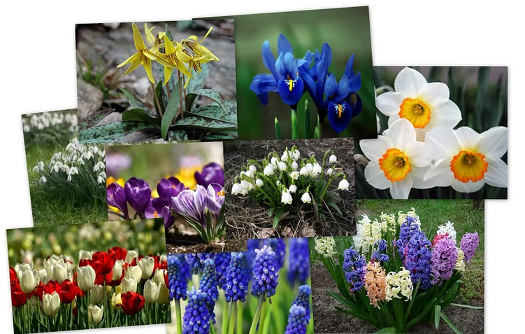
Многие раннецветущие растения выращиваются в садах. Первоцветы, как правило, очень эффектные красивые растения, которые расцвечивают участок детского сада яркими красками и притягивают внимание маленьких детей.

Рис. 1 Садовые первоцветы
Первоцветы привлекают насекомых-опылителей окраской цветков желтых, голубых, розовых, лиловых оттенков. Они неприхотливы, не требуют сложного ухода, регулярного полива, ежегодной выкопки, деления и посадки, могут расти в тени деревьев. У большинства первоцветов короткий цикл развития со сменой хорошо выраженных фенофаз, поэтому они доступны для фенологических наблюдений дошкольников. Именно на примере первоцветов легко показать дошкольникам, насколько ранима природа и как важно научиться бережно к ней относиться. Первоцветы – прекрасный объект для познания маленькими детьми, которые всегда рады новым открытиям.

ЦЕЛЬ: обучение приемам фенологических наблюдений; ознакомление с раннецветущими растениями; формирование экологического мировосприятия и бережного отношения к раннецветущим растениям.

ПЛАНИРУЕМЫЕ РЕЗУЛЬТАТЫ:
предметные:
- углубление представлений об особенностях первоцветов, их разнообразии, жизненном цикле и приспособлениях для раннего цветения;
- формирование умений отличать раннецветущие растения от других;
- формирование умений наблюдать и фиксировать результаты в предметно-схнматических и условно графических (знаково-символических моделях);
личностные:
- развитие восприятия красоты и гармонии в природе;
- формирование бережного отношения к цветущим растениям.

ПРОГРАММНОЕ СОДЕРЖАНИЕ

Содержание | Формируемые познавательные действия
Разнообразие раннецветущих растений. Их значение в природе и в жизни людей | Распознавать растения на участке и на картинках
Части растения (корень, стебель, лист, цветок, плод, семя) | Называть и показывать части растений
Видоизмененные подземные органы (луковица, клубень, корневище) | Различать луковицы, клубни и корневища
Условия (свет, тепло, вода), необходимые для роста и развития растений | Устанавливать связи между условиями жизни и способами ухода за растениями
Размножение растений (семенами, луковицами, клубнями) | Ухаживать за растениями
Циклы развития растений (жизненный цикл) | Моделировать цикл развития в картинках.
Охрана первоцветов | Называть и показывать раннецветущие растения, занесенные в Красную книгу

ВИДЫ ДЕЯТЕЛЬНОСТИ (АКТИВНОСТИ) ДЕТЕЙ:

– познавательно исследовательская – фенологические наблюдения за ростом и развитием раннецветущих растений, рассматривание под лупой и сравнение, фотографирование;
– моделирование – ведение календаря наблюдений за ростом и развитием раннецветущих растений; моделирование цикла развития тюльпана;
– речевая – заучивание названий раннецветущих растений; отгадывание загадок; чтение и пересказ мифов и сказаний о первоцветах; составление писем первоцветам и сочинение фенологических сказок;
– трудовая – посадка луковичных растений и уход за ними;
– игровая – дидактические игры «Найди пару», «Что сначала, что потом?», «Цветочный магазин»;
– изобразительная – рисование цветущих растений, изготовление листовок «Не губите первоцветы»;
– коммуникативная – участие в экологической акции «Берегите первоцветы» и проведении экологического праздника «Международный день подснежника» (19 апреля);
– проектная – создание мини-определителей раннецветущих растений;
– двигательная – квест «Найди подснежники».

ИНФОРМАЦИЯ ДЛЯ ПЕДАГОГОВ

Что такое первоцветы?
В ботаническом смысле первоцветы (от латинского слова prímus, т.е. «первый») – это травянистые растения из семейства Первоцветные (Primuláceae). А в широком смысле первоцветами или подснежниками называют все растения, цветущие сразу после схода снегового покрова. Некоторые зацветают, когда еще не растаял снег. Их цветение начинается с третьей декады апреля и продолжается до конца мая.
Ранние цветы устойчивы к холодам, неприхотливые и очень быстро размножаются. Поэтому они отлично подходят для украшения парков и скверов и используют в ландшафтном дизайне для создания красивых композиций.

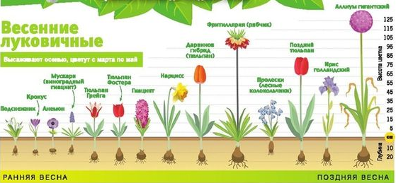
Рис. 2. Весенние луковичные: высота растения и глубина заделки луковиц

Особенности раннецветущих растений
У многих раннецветущих растений цветки появляются раньше, чем листья.
Причиной раннего цветения растений является их приспособленность к определенным условиям. Большое значение имеет тепло, поэтому первоцветы растут в местах, хорошо прогреваемых солнцем. Весной часто бывают ночные заморозки. Поэтому раннецветущие растения часто покрыты пушком, как шубкой.
Важным условием является наличие достаточного количества солнечного света. Первоцветы светолюбивы. Так как деревья ранней весной еще не имеют листьев, солнечный свет беспрепятственно проникает до самой земли. По этой причине первоцветов больше всего в лиственных и смешанных лесах.
Еще одной причиной раннего цветения является наличие влаги в почве. Вода необходима для растворения запаса органических веществ. Раннецветущие растения имеют видоизмененные утолщённые подземные побеги – луковицы (гусиный лук), корневища (мать-и-мачеха) или клубни (хохлатка). В этих «подземных кладовых» растения накапливают питательные вещества, необходимые для раннего цветения весной.
Для всех первоцветов характерен быстрый рост. Раннецветущие растения относятся к группе эфемероидов. Эфемероиды отличаются ускоренным процессом развития: появляются сразу после стаивания снега. Через одну-две недели начинают цвести, а еще через две-три недели появляются плоды с семенами. Надземная часть растений после этого засыхает. Летний период растения переживают в состоянии покоя в виде луковиц, корневищ или клубней. За короткое время вегетационного периода растения успевают накопить запас питательных веществ для будущего года. Именно за счет запасенных питательных веществ так быстро развиваются у эфемероидов весной стебли и листья. Поэтому все первоцветы имеют небольшие размеры.
У многих весенних растений цветки закрываются на ночь и при наступлении ненастной и холодной погоды.
Календарь цветения первоцветов

Дикорастущие раннецветущие растения среднего Урала

№ п/п | Название растения | Изображение растения | Период цветения (в нед.) | Апрель |  |  |  | Май |  |  |  | Июнь
1 | Мать-и-мачеха |  | 2
2 | Адонис весенний (горицвет) |  | 2
3 | Прострел желтеющий (сон-трава) |  | 2
4 | Ветреница уральская |  | 3
5 | Медуница неясная |  | 3
6 | Первоцвет весенний (золотые ключики) |  | 3
7 | Гусиный лук |  | 2

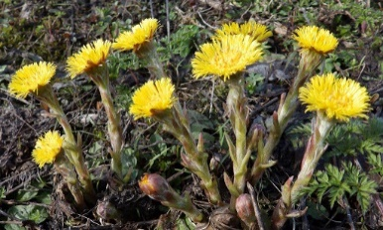 | 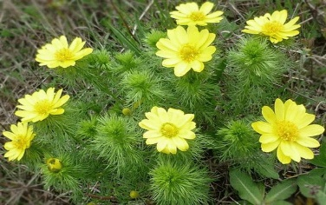 | 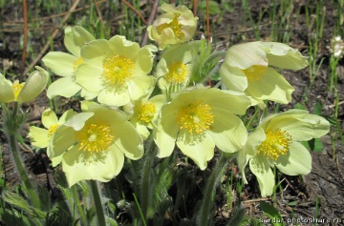
Мать-и-мачеха | Адонис весенний (горицвет) | Прострел желтеющий  (сон-трава)
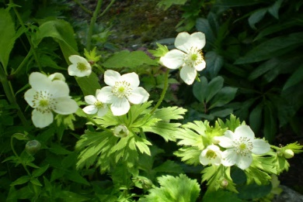 | 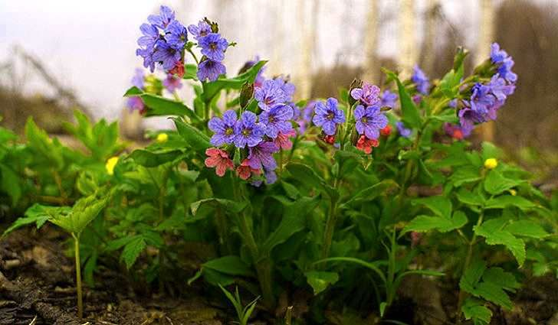 | 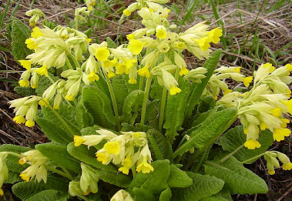
Ветреница уральская | Медуница неясная | Первоцвет весенний (золотые ключики)
Календарь цветения садовых раннецветущих растений
№ п/п | Название растения | Период цветения (в нед.) | Апрель |  |  |  | Май |  |  |  | Июнь
1 | Галантус (подснежник) | 2-3
2 | Крокус | 2-4
3 | Хохлатка | 2-3
4 | Примула садовая | 5
5 | Тюльпан | 4
6 | Нарцисс | 4
7 | Мускари (мышиный гиацинт) | 3
8 | Пролеска (сцилла) | 2-3
9 | Рябчик (фритиллярия) | 2
10 | Ирис | 2
11 | Лук декоративный | 2

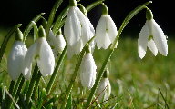 |  | 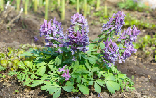
Галантусы | Крокусы | Хохлатки
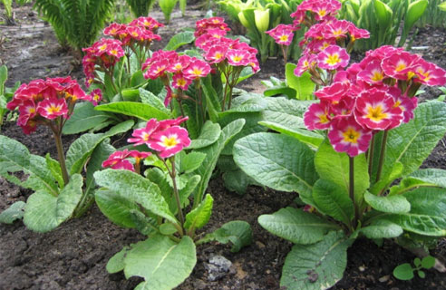 | 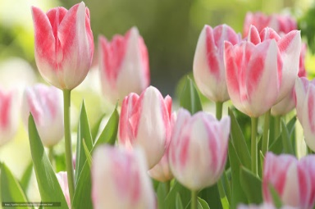 | 
Примула садовая | Тюльпаны | Нарциссы
 | 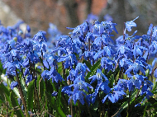 | 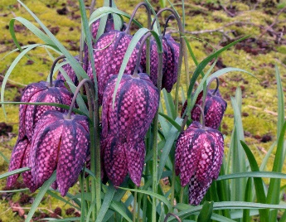
Мускари (мышиный гиацинт) | Пролеска (сцилла) | Рябчик (фритиллярия)
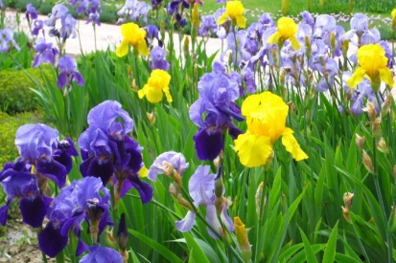 | 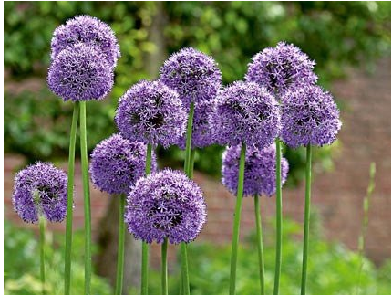 | 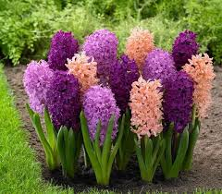
Ирисы | Лук декоративный | Гиацинты

Фенологические фазы

Сведения о фенофазах характеризуют сезонную ритмику развития растений. В процессе фенологических наблюдений за первоцветами выделяют следующие фазы:
- развёртывание первых листьев (вегетация до цветения);
- бутонизация;
- начало цветения;
- окончание цветения;
- первые зрелые плоды (созревание семян);
- отмирание надземных частей растения.
Даты определяются следующим образом:
- дата начала цветения – день, когда появились первые цветы;
- дата массового цветения – период, когда обнаружено распускание почти всех бутонов на большинстве растений данного вида;
- дата окончания цветения – последний день, когда встречены цветущие экземпляры (большинство растений изучаемого вида уже отцвели).

СОЗДАНИЕ САДА ПЕРВОЦВЕТОВ

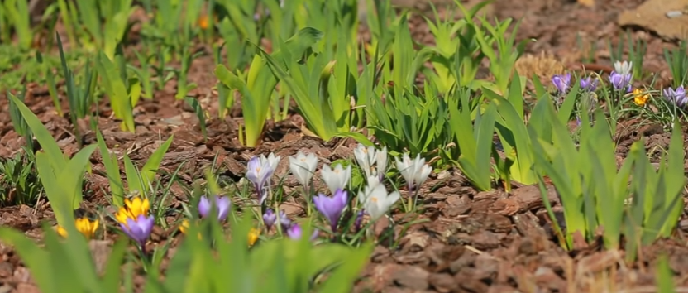

Рис.3. Яркие весенние композиции первоцветов: растения высаживают группами

- Проектирование

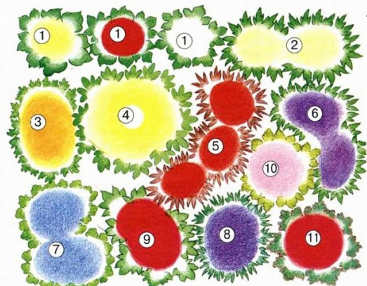
Чтобы представить будущий цветник, необходимо начертить его план на листе бумаги.
Для этого необходимо нарисовать его в масштабе, расположить на плане изображения планируемых растений с учетом их размера.
Для проектирования можно использовать готовые шаблоны.

- Сроки посадки
Луковицы и клубни весеннецветущих растений высаживают в открытый грунт осенью, до того, как земля успеет замерзнуть (температура не должна опуститься ниже 10°С). Конкретные сроки посадки варьируются в зависимости от вида растения и погоды – это может быть конец августа, начало или середина сентября.

- Выбор и подготовка места
Для посадки необходимо найти на участке солнечное место, где раньше всего сходит снег. Растения должны освещаться солнечными лучами хотя бы на протяжении 10-12 часов в сутки. Можно высаживать в полутени, когда ветки деревья будут немного загораживать свет. Все первоцветы хорошо переносят холод, и даже после возвращения кратковременных морозов бутоны оттаивают и продолжают цвести.
Необходимо предусмотреть выбор ровных площадок, а не впадин или низин, где существует
риск намокания луковиц и клубней.
Первоцветы хорошо растут в любой рыхлой, достаточно легкой, не склонной к уплотнению, почве супесчаного или суглинистого типа, с хорошим содержанием гумуса. Почва должна оставаться близкой к нейтральной по реакции. Тяжелую почву корректируют песком, а легкую – перегноем и компостом. Использование навоза для посадки растений недопустимо.

- Разметка
Когда место выбрано, необходимо сделать разметку нужной формы. Это может быть спираль, круг, овал, квадрат или прямоугольник, любая другая геометрическая фигура. Периметр цветника обозначают бечевкой, натянутой на колышках. Спиральную разметку можно сделать с помощью садового шланга. Если почва на участке мягкая, не заросшая травой, можно просто очертить контуры маркером или наметить с помощью песка.

- Высадка растений
Почву нужно перекопать, удалить все сорняки, добавить многокомпонентное удобрение или компост и перемешать. Первые весенние растения способны расти на одном месте 5-6 лет.
Яркие весенние композиции первоцветов: растения сажают группами (по 5-10 растений) так, как они растут в природе, – это выглядит естественно и красиво
Луковицы высаживают в небольшие общие ямки группами или в несколько индивидуальных маленьких посадочных ямок. В них раскладывают луковички на рекомендуемом расстоянии друг от друга.
То, на каком расстоянии высаживают растения в группах, определяет наличие места для роста деток. Некоторые растения способны дать за год более 5 дочерних луковиц, и, если расстояние будет недостаточным для их развития, они начнут быстро мельчать. Минимальное расстояние для посадки луковичных растений – диаметр самой луковицы, оптимальное – тройной диаметр, а вот максимальное – в 5 раз больше ее размера.
Глубина заделки луковиц и клубней зависит от их размеров. Обычно растения сажают на глубину, в 2-3 раза превышающую высоту луковицы (клубня): галантусы – 5 см, пушкинии - 6 см, крокусы, мускари - 7 см, хионодоксы – 8 см, белоцветники – 9 см, тюльпаны, нарциссы – 8-12 см.
Более глубокая высадка не позволит растениям активно разрастаться и образовывать плотные группки мелколуковичных. Посадка на небольшую глубину или почти вровень с почвой быстро даст потомство, но приведет к мельчанию и поставит растения под риск вымерзания.
Посадки корректируют для отдельных случаев: луковицы (клубни) сортируют по размерам, высаживая мелкие не так глубоко, как хорошо развитые; уменьшают глубину посадок на более тяжелых почвах и увеличивают на более легких.

- Уход за растениями
Первоцветы неприхотливы в уходе. Их можно не очень часто поливать, пропалывать и подкармливать.
Поверхность почвы между группами растений можно замульчировать корой. С помощью мульчирования в почве удерживается влага, регулируется температурный режим, улучшается структура самой почвы и повышается рост растений. Слой мульчи помогает бороться с сорняками. В зимнее время мульча создает дополнительное укрытие, помогает сохранять тепло.
После того, как растения отцветут, увядшие части убирают, а луковицы и клубни остаются в почве. После исчезновения надземных частей важно отметить маркером с табличкой место, где посажены первоцветы, чтобы при дальнейших работах не повредить их корневища, клубни и луковицы.

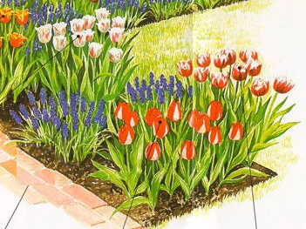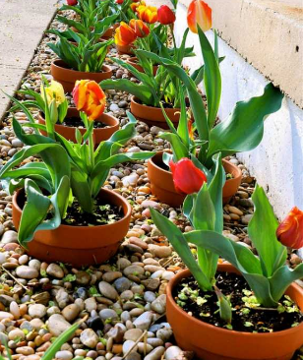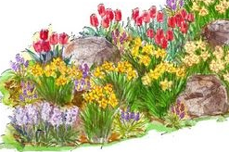

Рис. 4. Посадка первоцветов в миксбордерах, в горшках и альпинариях

МЕТОДИКА РАБОТЫ С ДЕТЬМИ

План работы по формированию у детей представлений о первоцветах

Этапы | Работа с родителями | Работа с детьми
Подготовительный  (сентябрь) | Подготовка инструментов и места для посадки растений.  Приобретение посадочного материала.  Подготовка дидактического материала. | Беседы с детьми о способах размножения растений.  Рассматривание луковиц и клубней раннецветущих растений, сравнение с иллюстрациями первоцветов.  Практическая работа: посадка луковичных растений в грунт.
Основной этап:  (октябрь-март) | Подготовка дневников наблюдений.  Изготовление мини-определителей и календарей первоцветов | Знакомство с первоцветами: рассматривание иллюстраций; чтение книг; слушание мифов, сочинение сказок и др.  Создание мини-определителей первоцветов своей местности и наглядных пособий (моделей цветочных календарей, цикла развития растений и др.)
Организация фенологических наблюдений  (апрель-май) | Помощь детям в наблюдениях и оформлении результатов.  Проведение праздника «Международный день подснежника» (19 апреля) | Фенологические наблюдения за ростом и развитием растений-первоцветов.  Фиксация результатов (появление ростков всходов, первых листьев, бутонов и т.д.) в дневниках наблюдений.  Создание гербария, панно, коллажа на тему первоцветов.  Помощь взрослым в уходе за растениями (полив, прополка).  Экспериментально-исследовательская деятельность: опыты с растениями
Подведение итогов (май) | Подготовка и организация экологического квеста о первоцветах и конкурса творческих работ | Экологический квест.  Конкурс творческих работ детей

ОСНОВНЫЕ НАПРАВЛЕНИЯ РАЗВИТИЯ ДЕТЕЙ: Учение с увлечением

Можно подготовить и провести занятия по ознакомлению с первоцветами в разных возрастных группах.
Дети дошкольного возраста проявляют интерес к ярким цветущим растениям и легко усваивают достаточно сложную информацию, если она их привлекает. Маленьких детей не следует заставлять заучивать названия всех растений, даже если они способны их запомнить. Важнее объяснить суть, выявить особенности этой группы растений, делая акцент на их приспособления к условиям обитания, установить существующие в природе взаимосвязи и закономерности.
Знакомство с первоцветами должно происходить в игре на основе организации разных видов деятельности. Главная задача педагога – реализация интегрированного подхода в обучении, включение детей в разные виды деятельности, способствующие разностороннему развитию ребенка. Обучение должно быть организовано таким образом, чтобы ребенок учился с желанием, был активным и инициативным.
Рассмотрим формы и методы работы, а также возможные варианты использования различных видов деятельности ребенка в процессе реализация проекта на примерах.

ФЕНОЛОГИЧЕСКИЕ ПРОГУЛКИ: НАБЛЮДЕНИЯ НА УЧАСТКЕ

Сроки и периодичность проведения наблюдений
Наблюдать за первоцветами необходимо на утренней прогулке не реже одного раза в неделю. Это важно для полноты наблюдений, так как состояние растений быстро меняется. Наилучший период для наблюдения первоцветов – последняя декада апреля и май. Дата начала цветения того или иного вида растений может меняться год от года, в зависимости от погодных условий.
Чтобы дети смогли лучше рассмотреть строение цветков и увидеть мелких насекомых, сидящих на растениях, необходимо использовать ручные лупы.
При проведении наблюдений обратите внимание детей на природные явления, сопровождающие наступление весны: таяние снега, весенние ручьи, набухание почек, прилет птиц и постройка гнезд.
В начале апреля на одной из первых весенних прогулок, когда ростки растений еще не появились, можно осторожно разгрести лопаткой снег и опавшие листья, и увидеть, что некоторые первоцветы уже начали прорастать и приготовились цвести (появились первые бутоны). Обратите внимание детей на цвет листьев, развивавшихся под листвой: листья бледно-желтые. Объясните детям, что это происходит из-за того, что растение еще не пробилось к солнечному свету, который делает его зеленым.
Предложите детям подумать, почему первоцветы могут расти под снегом? Снег служит защитным покрывалом для всех зимующих под ним растений. Гниющие опавшие листья деревьев выделяют тепло, необходимое для роста и развития растений.
Когда начнется цветение растений, обратите внимание детей на утолщенные подземные органы раннецветущих растений. Особенность первоцветов в том, что они имеют запас питательных веществ: в луковицах (гусиный лук, пролеска), клубнях (хохлатка, чистяк), или в корневищах (мать-и-мачеха, ветреница).
Аккуратно откопайте некоторые растения, чтобы показать детям подземные запасающие органы (обязательно посадите растения на то же место).
Многие раннецветущие растения привлекают только что пробудившихся насекомых сладким нектаром. Бабочки, пчелы, шмели, муравьи, жуки – всех этих насекомых можно встретить среди цветущих растений. Отмечайте вместе с детьми, каких насекомых удалось увидеть на цветах. Обсудите, зачем они посещают цветы (собирают нектар, при этом они опыляют цветы).

РАБОТА С НАСТЕННЫМ КАЛЕНДАРЕМ ПРИРОДЫ
И ИНДИВИДУАЛЬНЫМИ ДНЕВНИКАМИ НАБЛЮДЕНИЙ

Весенний календарь
Во время наблюдений фотографируйте растения и создавайте виртуальный календарь первоцветов.
Результаты наблюдений (какие виды растений цветут, какие животные встретились) регистрируются и красиво оформляются в настенных календарях и индивидуальных дневниках наблюдений. Необходимо указывать погодные условия, дату, когда производятся наблюдения, некоторые наблюдаемые явления. Например, можно отметить насекомых-опылителей, которые прилетели, чтобы полакомиться нектаром.
Работа с календарем наблюдений развивает мышление и знаково-символическую деятельность детей. Моделируя календарь, они учатся работать с информацией, преобразовывать ее из одной формы в другую, кодировать и декодировать.
Для каждого вида указывается дат начала разных фаз развития растений: развертывание первых листьев, бутонизация, начало цветения, окончание цветения, первые зрелые плоды, отмирание надземных частей растения.
Вернувшись с прогулки, попросите детей нарисовать те растения, которые уже зацвели, а также насекомых, которых они встретили на прогулке.
Устройте на стене большой весенний календарь: поместите сначала детские рисунки самых ранних первоцветов, которые цвели во время первой прогулки, а под ними прикрепите изображения насекомых.
После следующей прогулки прикрепите на стену справа от прошлых рисунков новые – тех растений и животных, которые начали цвести или только появились. Над каждым наблюдением можно прикрепить картинку, отражающую погоду: солнечно или облачно, прохладно или тепло. В результате к концу весны получится история ее наступления: когда какие первоцветы зацвели и когда впервые появились различные животные.
Одновременно с этим необходимо заполнять таблицу, где должны отмечаться даты и фенологические фазы, которые наблюдали дети.
В процессе фенологических наблюдений за первоцветами, для настенного календаря с целью обозначения фенологических фаз можно использовать в виде аппликаций следующие значки:

 | Развёртывание первых листьев (вегетация до цветения) |  | Окончание цветения
 | Бутонизация |  | Первые зрелые плоды (созревание семян)
 | Начало цветения |  | Отмирание надземных частей растения

Для работы с индивидуальными дневниками наблюдений необходимо подготовить шаблоны и распечатать рабочие листы формата А 4 с таблицами для регистрации наблюдений. Форма календарей наблюдений может быть разная. В младшей группе дети могут фишкой отмечать стадию развития растения. В старшем возрасте они могут рисовать растения или раскрашивать распечатанные картинки. Можно использовать общепринятые условные обозначения (пиктограммы) или придумать свои.

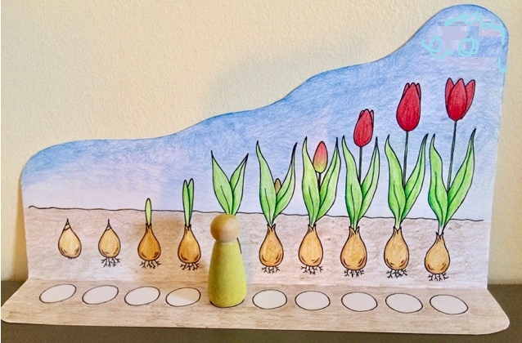

Календари наблюдений за природой

Апрель |  |  |  | Погода | Живая природа
1-ая неделя | 2-ая неделя | 3-ая неделя | 4-ая неделя | Погода | Живая природа
Пн |  |  |  |  | 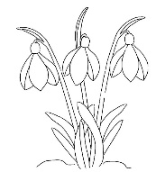
Вт

Ср

Чт

Пт

Дата | День недели | Погода | Изменения |  | Наблюдаемые природные явления
Дата | День недели | Погода | Растения | Животные | Наблюдаемые природные явления

Условные обозначения
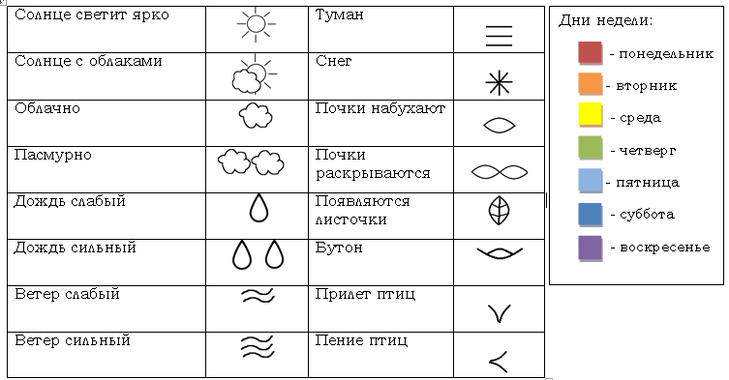

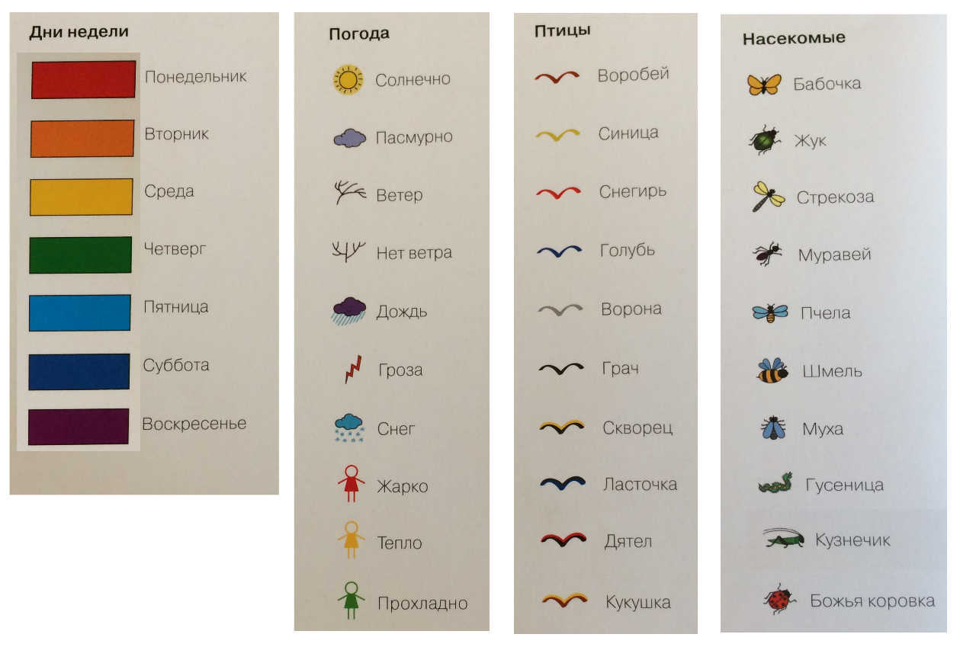

Рис. 5. Условные обозначения
для дневника наблюдений за природой (С.Н. Николаева)

В итоге работы дети составят календарь цветения весенних растений, растущих на участке, а также мини-определитель насекомых своей местности. Можно составить тематическую картотеку предметных картинок.
Для ознакомления детей с первоцветами можно подготовить наглядные пособия по типу вращающихся кругов Луллия.

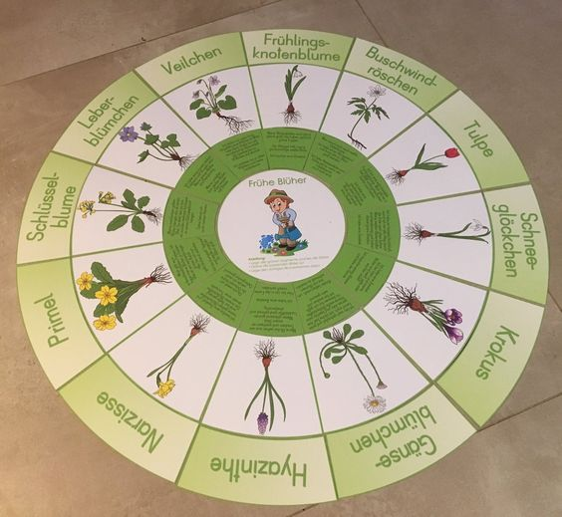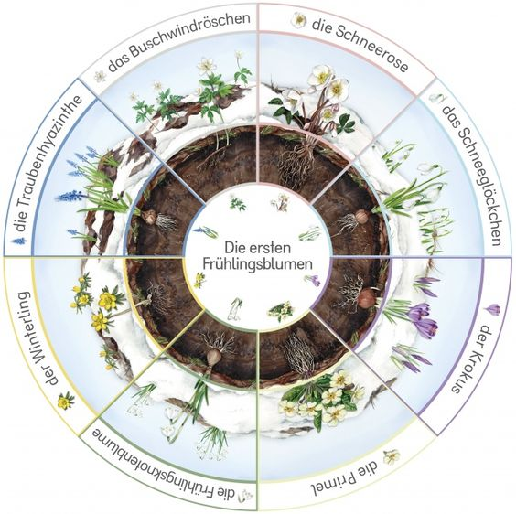

Рис. 6. Наглядные пособия «Первоцветы»

ЭКСКУРСИИ
Экскурсии позволяют наблюдать за первоцветами в природе даже в условиях города. Экскурсию можно провести в ботаническом саду, дендропарке, а также в обычном сквере иле близлежащем парке.
На фенологических прогулках и экскурсиях давайте детям задания найти как можно больше видов растений, которые уже расцвели. Постарайтесь, чтобы они запомнили названия и научились отличать их. Попробуйте оценить обилие разных растений: каких много, а какие встречаются редко или единично. Объясните детям, почему первоцветы становятся редкими и почему их нельзя срывать.
Прежде чем отправиться на поиски первоцветов, изучите по литературе, как выглядят эти растения и где они произрастают. Для этого можно воспользоваться различными ботаническими определителями и атласами растений.
Выберите и исследуйте заранее место экскурсии, проверьте, безопасно ли оно для детей, наметьте конкретные объекты, на которые вы обратите их внимание. Желательно найти участок, где обитают несколько видов весенних первоцветов. Затем подберите необходимую информацию об этих объектах из книг. Не стоит сразу рассказывать обо всем, что вы встретите.
Проводя наблюдения, необходимо позаботиться о том, чтобы не причинить ущерба растениям! Нельзя рвать цветы, даже для гербария: показывать растения детям лучше живыми и в естественной среде обитания! Проведите соответствующий инструктаж для ребят перед началом экскурсии и постарайтесь объяснить, почему это важно. Ребенок запомнит лучше то, что ему удалось потрогать, погладить, внимательно рассмотреть. Старайтесь разнообразить задания. Рассмотрите растения, которые вы нашли, сделайте фотографии и выполните рисунки.
В конце экскурсии обсудите увиденное. Предложите детям вспомнить и по очереди рассказать, что они видели интересного во время экскурсии.

ПОИСКОВАЯ И ЭКСПЕРИМЕНТАЛЬНО-ИССЛЕДОВАТЕЛЬСКАЯ ДЕЯТЕЛЬНОСТЬ

В дошкольном возрасте большое значение имеет приобретение ребенком знаний в процессе поисково-исследовательской деятельности. В качестве основного вида поисковой деятельности Н.Н. Поддьяков выделяет экспериментирование, подчеркивая, что именно эта «истинно детская деятельность» является ведущей на протяжении всего дошкольного возраста. В ней ребенок выступает как своеобразный исследователь, воздействующий разными способами на окружающие его предметы с целью их познания и освоения.
Цветущие растения, клубни и луковицы являются интересными объектами исследований. Дети с огромным удовольствием участвуют в постановке опытов с растениями, проводят элементарные исследования. Задача педагога – поддержать их познавательный интерес и стремление к самостоятельным исследованиям. Эксперименты можно проводить на участке и в помещении детского сада, дома вместе с родителями. Например, посадив растения под деревом и на хорошо освещенной клумбе, можно выяснить, как влияет свет на рост и развитие первоцветов. В экологической лаборатории можно провести опыты: «Подземные кладовые», «Как растения пьют», «Ледяной гербарий», «Краски из цветов» и др.

ИГРОВАЯ ДЕЯТЕЛЬНОСТЬ

Сюжетно-ролевые игры. В процессе таких игр дети в условных ситуациях воспроизводят ту или иную сферу деятельности и общения взрослых с целью усвоения важнейших социальных ролей и выработки навыков формального и неформального общения. В играх «Флорист», «Садовник», «Цветочный магазин» дети осваивают различные роли в контексте ознакомления с первоцветами.
Игра «Магазин цветов»
Цель. Закрепление представлений о первоцветах Формирование умений различать раннецветущие растения, называть их и описывать. Знакомство с трудом флориста. Обучение приемам составления композиций из цветущих растений. Формирование коммуникативных умений и навыков культурного поведения в общественных местах.
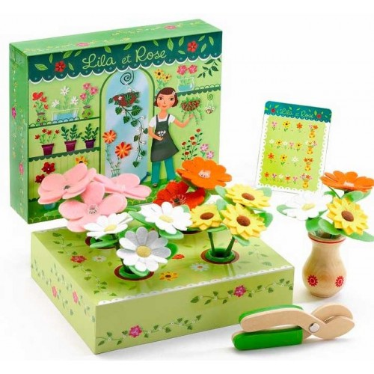

Игра «Цветочный магазин»

Оборудование: искусственные цветы; фотографии раннецветущих растений; сувениры; вазы для цветов; «деньги», «карточка для оплаты»; игрушечный телефон; игрушечная касса; бумага для упаковки цветов, бумажные ленты.
Предварительная работа: беседа о раннецветущих растениях, их значении в жизни людей. Беседа о работе продавца, флориста, курьера. Рассматривание иллюстраций раннецветущих растений. Чтение рассказов, стихов, мифов и сказок о первоцветах.
Примерные игровые действия: продажа цветущих растений в магазине; создание букетов; проведение рекламной компании; торговля сувенирами, подарками; доставка цветов на дом; привоз свежих цветов.
Игровые роли: продавец, кассир, покупатель, флорист, корреспондент, курьер.
Ход игры: воспитатель предлагает детям разместить в удобном месте цветочный магазин. Распределяются роли продавцов, кассиров, флористов, покупателей, курьеров и др. Дети приходят в магазин за цветами, рассматривают их, выбирают букеты, советуются с продавцами, расплачиваются в кассе. в процессе игры создаются различные игровые ситуации: «В магазине», «Заказ цветов по телефону», «Вызов курьера»; «Интервью» и др.

Дидактические игры

Можно разработать различные игры и подготовить игровой материал с картинками по ознакомлению детей с первоцветами: игры «Узнай по описанию», «Найди пару», «Что сначала , что потом?», «Узнай первоцвет», «Угадай по силуэту», пазл «Собери цветок», домино «Весенние цветы», лото «Что где растет?» и др.


ТРУДОВАЯ ДЕЯТЕЛЬНОСТЬ ДЕТЕЙ В ПРИРОДЕ

Труд в природе традиционно считается неотъемлемой составной частью ознакомления дошкольников с миром природы и важным средством экологического образования детей, поэтому активно применяется в практике работы детских садов. Трудовая деятельность детей дошкольного возраста должна включать элементы игры. При организации трудовой деятельности необходимо учитывать интересы и индивидуальные особенности каждого ребенка. Нельзя заставлять всех детей копать грядки, сажать и поливать растения. Ребенок должен иметь право выбора. Необходимо мотивировать детей, вызвать у них интерес к предстоящей деятельности. Перед началом трудовой деятельности следует вызвать у ребенка эмоционально-положительное отношение к объекту, показать, что объект живой и нуждается в бережном отношении ребенка: «Без твоей помощи растение может засохнуть». Труд в природе должен быть посильным для каждого конкретного ребенка.
Дети участвуют в трудовом процессе лишь на отдельных этапах, например, при посадке растений.
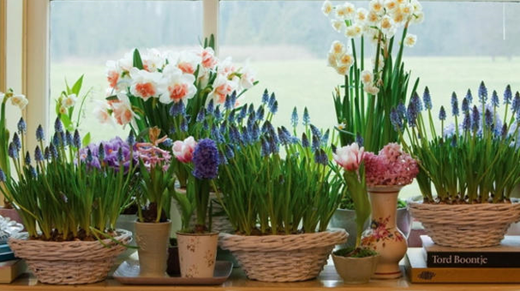
Более эффективно выращивание детьми растений в комнатных условиях (мини-сад «Весна на подоконнике»). Например, можно вырастить крокусы в подарок мамам к 8 Марта. Чтобы подготовить луковицы крокуса к посадке, их помещают на 3-4 недели в холодильник, завернув предварительно в плотную бумагу. Затем каждый ребенок высаживает 2-3 луковицы в емкость и наблюдает за ростом и развитием растения.
Рис. 7. Сад первоцветов на подоконнике

ИЗОБРАЗИТЕЛЬНАЯ ДЕЯТЕЛЬНОСТЬ

Рисунок, лепка, аппликация развивают творческие способности ребенка. После рассматривания цветущих растений на прогулке детям предлагается нарисовать их. Это помогает усвоению ребенком познавательной информации, способствует развитию наблюдательности. В процессе рисования ребенок применяет знания об особенностях первоцветов, их внешнем облике и постарается отразить это на бумаге. При помощи красок дети могут передать «настроение» цветущего растения.
Коллективная форма работы способствует выработке коммуникативных умений, навыков сотрудничества. Предложите детям сделать коллаж или панно из различных материалов (лоскутков ткани, ниток, пуговиц, бумаги, опавших частей растений и др.) или нарисовать большой общий рисунок сада первоцветов.
Рисунки можно оформить в виде отдельных книжек, тематических буклетов, лэпбуков, мини-определителей или альбомов, например, книги «Наши первоцветы» или «Циклы развития подснежников».

ЭКОЛОГИЧЕСКИЙ ПРАЗДНИК «МЕЖДУНАРОДНЫЙ ДЕНЬ
ПОДСНЕЖНИКА» (19 АПРЕЛЯ)

Чтобы сохранить первоцветы недостаточно только знаний о них, необходимо осознание детьми и их родителями неприкосновенности этих растений и необходимости бережного отношения к ним. Обычно в сценарий детского праздника входит литературно-художественная композиция и костюмированный бал; викторины, игры-конкурсы и квесты; выставки композиций их цветущих растений, детские поделок, рисунков и плакатов в защиту первоцветов. Можно подготовить информационный стенд или газету для родителей.
Можно провести опрос родителей по заранее заготовленным анкетам.
Примеры вопросов:
❖ Вам подарят редкие дикорастущие цветы?
❖ Какой подарок Вы бы предпочли – букет весенних цветов или подснежники, выращенные в горшке?
❖ Что Вы делаете с увядшими цветами в горшке? Выбрасываете их?
❖ Покупали ли Вы в этом году первоцветы? Если да, то как долго они не завяли?
❖ Интересуетесь ли Вы, где собраны покупаемые Вами весенние растения: в саду или в лесу?
❖ Задумывались ли Вы о том, что сбор первоцветов наносит ущерб природе?
❖ Готовы ли Вы оказать помощь своему ребенку в фенологических наблюдениях за первоцветами?

После анкетирования побеседуйте с родителями, объяснив им, почему так важно не покупать и не рвать первоцветы. Более широкую аудиторию людей вы сможете охватить, подготовив листовки и другие материалы в защиту первоцветов для местной газеты и радио.

ПРИЛОЖЕНИЕ

ДИДАКТИЧЕСКИЕ МАТЕРИАЛЫ ДЛЯ ТЕМАТИЧЕСКИХ ЗАНЯТИЙ
Мать-и-мачеха
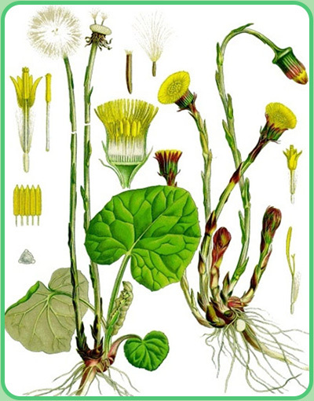 | Весну цветов открывает мать-и-мачеха. Этот яркий первоцвет появляется на солнечных проталинах, будто золотые монетки кто-то рассыпал.  Корзинки жёлтых цветов сидят на невысоких стебельках, покрытых мягким легким пушком, защищающим растение от холода. К стебельку прижаты похожие на чешуйки острые листики. Когда мать-и-мачеха отцветет, соцветие превратится в белую пушистую шапочку.
К каждому семени прикреплен маленький пушистый парашютик, который помогает улететь подальше от растения.  Листья у мать-и-мачехи появляются в середине лета, когда цветов уже нет. |  | 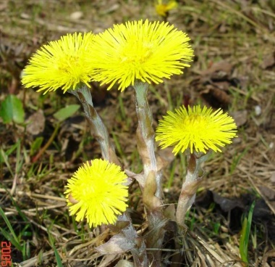
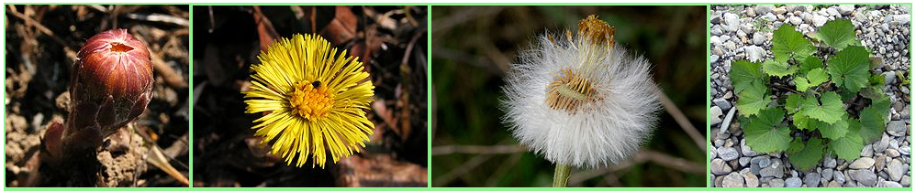
Нераскрывшееся соцветие | Соцветие | Плоды (семянки) | Растение после  цветения

Почему растение назвали «мать-и-мачехой»? Да потому, что снизу листья беловойлочные, мягкие, тёплые. Словно приласкала добрая матушка. А верхняя часть листа — гладкая, холодная. Словно прикосновение суровой мачехи.
«Мать-и-мачехи цветок теплит землю». Так говорили про соцветия мать-и-мачехи в народе.
Наблюдая за мать-и-мачехой, можно предсказать погоду: цветки поникают и закрываются накануне дождя или наступления холодов.
Мать-и-мачеха первая радует пчел своим нектаром, а людям помогает справиться с кашлем и простудой.

СКАЗКА ПРО МАТЬ-И-МАЧЕХУ

Однажды, кружа над привычными местами, Бабочка заметила нечто необычное, и полетела к своему соседу юному Шмелю.
– Смотри, Шмель, Весна бежала по пригоркам, на ходу раскрашивая лес своими весенними красками, да потеряла жёлтую краску. То там, то тут видны жёлтые пятна.
– И вправду, – заметил Шмель. – Полетим к мудрой Сове, расскажем ей об этом.
– Эх вы, – сказала Сова, узнав в чём дело. – Это не Весна потеряла краску, это жёлтая Мать-и-мачеха расцвела. Весенний цветок, первоцвет.
Мать-и-мачеха радует всех весной своим жёлтым цветом. Она – словно солнышко в миниатюре.
Автор: Ирис Ревю
МАТЬ-И-МАЧЕХА

На пригорках давно уже появились кучки стебельков мать-и-мачехи. Каждая кучка – семейка. Стебельки постарше – стройные, держат головку высоко, а к ним прижимаются маленькие, толстенькие, неуклюжие.
Есть совсем смешные, стоят сгорбившись, опустив головку, – точно стесняются, оробели, выглянув на белый свет.
Каждая семейка выросла из подземного корневища. В нем был с осени отложен запас пищи. Теперь он постепенно тратится, но его должно хватить на все время цветения. Скоро каждая головка превратится в желтый лучистый цветок, точнее, не в цветок, а соцветие, целое собрание маленьких, тесно прижатых друг к другу цветочков.
А когда они начнут отцветать, из корневища вырастут листья и примут на себя заботу – наполнить корневища новым запасом пищи.
Н. Павлова (В. Бианки «Лесная газета»)

Рисуем и раскрашиваем
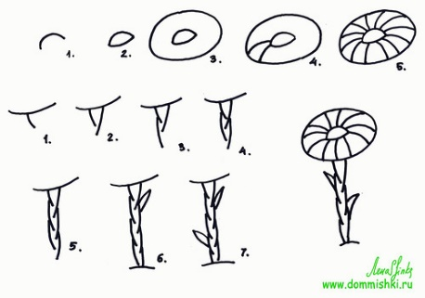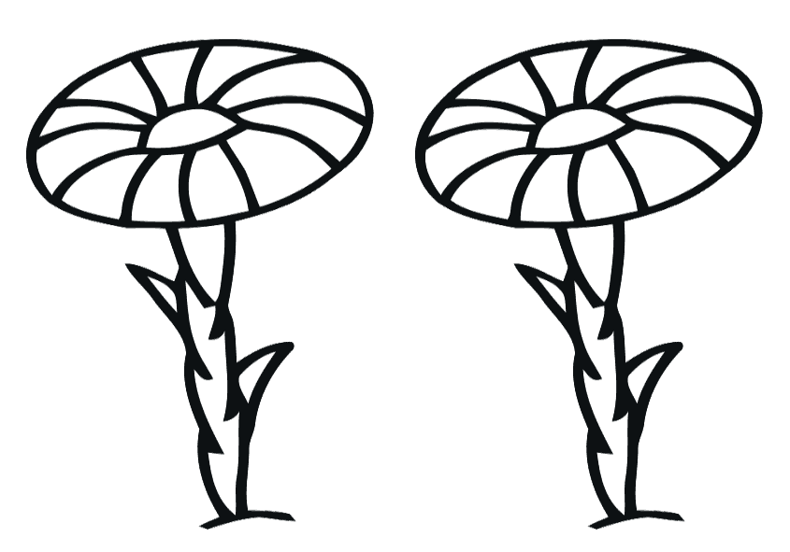

Делаем аппликацию

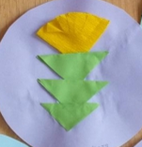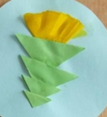

Разгадываем загадки

На проталинке – первый цветок  Как же он беззащитен и мал!  Резкий ветер его трепал,  Пригибал стебелёк к земле,  Леденил в предрассветной мгле,  Но отважный цветок устоял!  Опущусь перед ним на колени,  Прикоснусь к лепесткам рукой –  Сколько мудрости и терпения  В этой капельке золотой!  Т. Шарыгина | Смотрит солнышко – росток.  Не травинка, не листок:  Появился самый первый.  Желтый маленький цветок  О. Шарко  Золотым лучом согрет  Вырос солнышка портрет!  Но у желтого цветочка  Временно листочков нет

Медуница
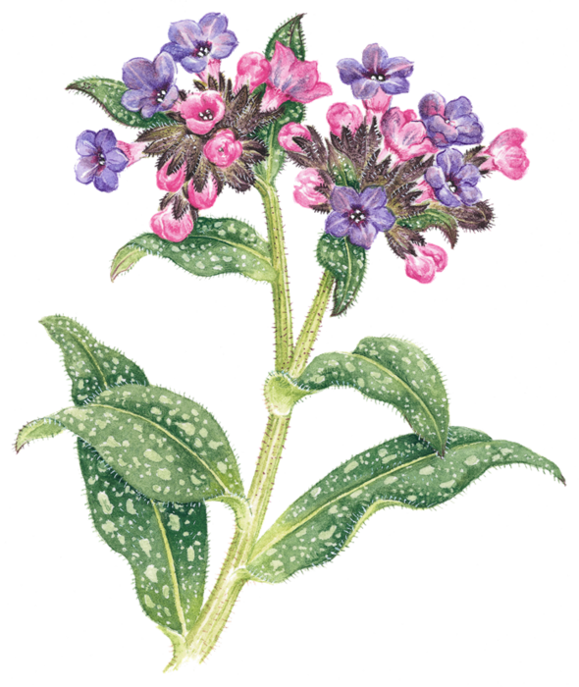

Это прозвище не даром,
У красивого цветка,
Капля сочного нектара,
И душиста, и сладка,
От простуды излечиться
Вам поможет медуница.
В лес пойдёте, не забудьте
Медунице поклонится.
Е.Кожевников

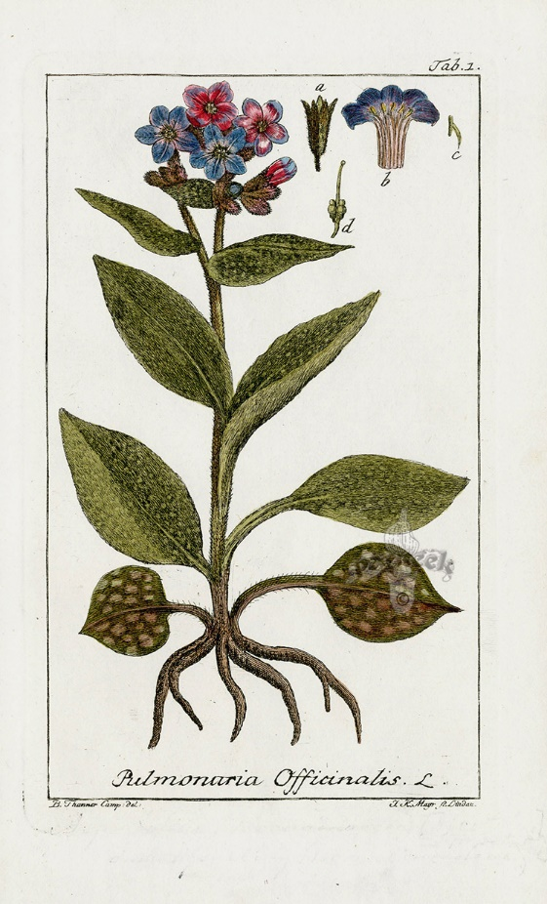
Характеристика медуницы:
- Высота растения, как правило, не более 50 см, хотя встречаются и экземпляры, длина стебля которых достигает 80 см.
- Корневище длинное, с небольшими клубнями.
- Листочки ланцетно-клиновидные, большинство — с пушком.
- Цветки, расположенные на самых верхушках, всегда парные.
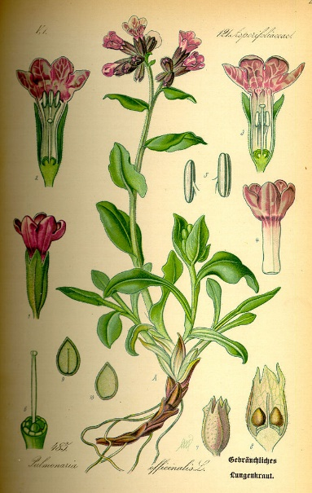
- Плод растения — серповидный односеменной боб.

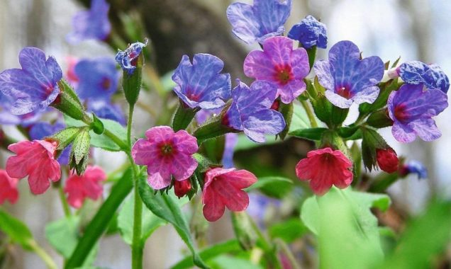

Весной природа оживает прямо на глазах. Каждый день происходит что-то новое. Идёшь по лесной дорожке, и не можешь оторвать взгляда от синих и розовых огоньков.
Это медуница – один из первых медоносов. Медуница зацветает ранней весной – в апреле – и цветет продолжительно, почти месяц. Ее соцветия-завитки привлекают насекомых благодаря цветовому контрасту – часто в одном соцветии можно видеть розовые и синие цветки одновременно.
Растение – невысокое, от тридцати до пятидесяти сантиметров, но яркое, привлекающее наши взоры. И не только наши. Увальни-шмели, пчёлы деловито ползают по стебелькам цветка. Около нежных соцветий вьются бабочки. Всех привлекает броский внешний вид и ароматный медовый запах нагретого солнцем цветка.
Медуница издревле использовалась в качестве лекарственного средства.
Медуница – растение нетерпеливое. На деревьях нет ещё листьев, а она, подставив бочок золотому солнцу, уже расцвела. Первым делом появляются цветы розового цвета, они наиболее ароматны, затем цветок приобретает голубой оттенок (или фиолетовый), в нём меньше нектара, чем в розовом, и, наконец, становится синим.
Листья медуницы умеют защищаться от весенних холодов: листочки первоцвета-медуницы покрыты специальными волосками, и оттого кажутся немного шероховатыми. Эти особые волоски, как утеплённая одежда, и оберегают растение от резких перепадов температур.
Когда семена созреют – насекомые помогут и здесь: специальные мясистые придатки плодов – хорошее поощрение для муравьев, распространяющих семена медуницы по лесу.
Некоторые виды медуницы культивируются как садово-парковые растения.
Смотрите на медуницу, радуйтесь: пропущенное сегодня уже не повторится завтра.
Автор: Ирис Ревю
Легенда
Существует легенда о том, что синие цветки медуницы - это цветки Адама, первого мужчины. А розовые - цветки Евы, первой женщины. Две различные окраски цветков на одном растении символизируют единство противоположностей. Существует даже загадка про это растение: Какой весенний цветок четырежды меняет свой цвет? Ответ - цветок медуницы: когда он распускается, то становится розовым, потом пурпурным, фиолетовым и синим. А древняя славянская легенда гласит: «…Если отопьешь нектар из двадцати розовых и двадцати фиолетовых цветков медуницы, то сердце твоё станет здоровым и добрым, а помыслы - чистыми...». Вот так ценили на Руси простой весенний цветок.

Стихи про медуницу
— Медуница – весенний цветок, —  Подсказала сестричка мне, Лида.  Синеватый цветок-огонёк,  Привлекает всегда своим видом.  Автор: Ирис Ревю | Сладко пахнет весной медуницей  На полянах лесных и лугах,  Я решила на этой странице  От вас скрыться в ее лепестках.  Мы встречались здесь с вами и прежде  На заре и в полночной тиши,  Но как тело скрывают одежды,  Так прикрыла я тайны души.

Аппликации





